Федеральное бюджетное образовательное учреждение высшего
образования
«Красноярский государственный медицинский университет имени
профессора В.Ф. Войно-Ясенецкого»
Кафедра ортопедической стоматологии

Твердокристаллические материалы. Гипс. Химические и физические свйоства.
Выполнил: ординатор кафедры
ортопедической стоматологии
по специальности
«стоматология ортопедическая» Тихомиров А.Н., рецензент профессор Чижов Ю.В..

Цель работы:

- Сформировать представление о твердокристаллических материалах и их применении в ортопедической̆ стоматологии

Задачи:

Изучить виды твердокристаллических материалов;
  - Модификации гипса;

Свойства гипса.

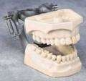
ВВЕДЕНИЕ
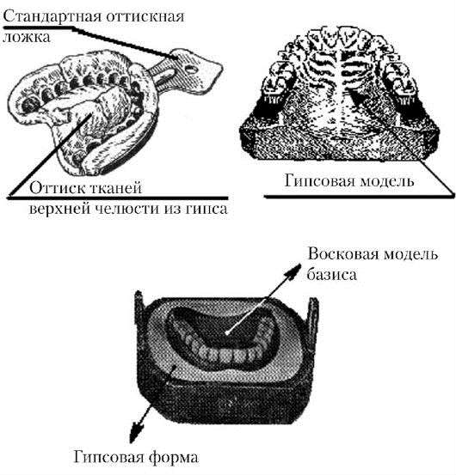
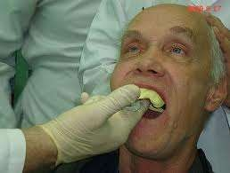
Примеры применения гипса

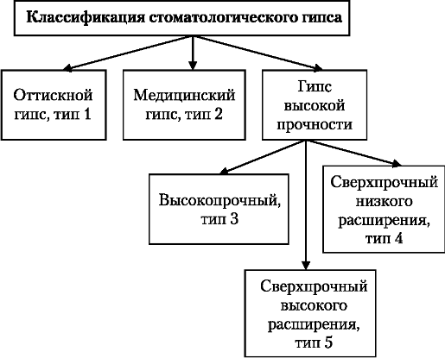

Классы гипса

Степени твердости |  | Применение
1 степень | мягкий | в качестве вспомогательных материалов для получения оттисков, загипсовки моделей в окклюдатор и артикулятор и других технических целей;
2 степень | средний
3 степень | твердый | при изготовлении диагностических моделей, рабочих моделей для съемного  протезирования
4 степень | повышенной  твердости | для получения разборных и сверхпрочных  моделей при изготовлении несъемных и  сочетанных конструкций
5 степень | сверхтвердый

Природный гипс, добыча и производство.

    - Месторождение гипса в природе широко распространены. Наиболее крупными являются Донбасское, Московское, Горьковское, Пермское, Иркутское. Большие залежи имеются в Краснодарском крае, Грузии, Туркмении.
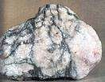
    - В природе гипс встречается в виде
двуводного сульфата кальция – СаSO4 х 2Н2О.
Он имеет кристаллическую структуру и образуется путем химического взаимодействия между растворенными в воде водоемов солями сульфатов, в результате, которого в осадок выпадают нерастворенные соля серной кислоты.
В чистом виде встречается очень редко. Постоянными примесями являются карбонаты, кварц, пирит и глинистые вещества.
Кристаллы прозрачные, бесцветные, желтоватые, розоватые, бурой окраски. Залежи природного гипса обычно содержат различные примеси, придающие ему цветовые оттенки.
Природный гипс имеет плотность 2,2 –2,5 г/см³,
твердость по Бринеллю 1,5-2 кгс/мм²,
растворимость в воде 2,05 г/л при 20°С.

Производство гипса
🞭В ортопедической стоматологии применяют гипс, прошедший специальную термическую обработку, в ходе которой он из двухводного превращается в полуводный (2СаSO4 х Н2О).
Для этого куски природного гипса подвергают механическому измельчению в специальных дробилках, откуда он направляется в мельницу для получения гипсового порошка. Размол гипса в мельнице происходит при нагревании, что способствует большему измельчению.

Получение зуботехнического гипса возможно 2 способами:

- 1. в автоклаве при повышенном давлении – α - полугидрат
α - полугидрат – большая плотность 2,72 – 2,73 г/см³ водопоглощаемость 40-45 %

- 2. в условиях нормального атмосферного давления - β - полугидрат
β - полугидрат – менее плотный 2,67 – 2,68 г/см³ водопоглощаемость его 60-65 %

Производство гипса

При автоклавировании измельченный гипс помещают в автоклав и подвергают нагреву до 124 °С при давлении 1,3 атмосферного в течении 6 ч. Большая часть гипса частично обезвоживается, и он становиться полуводным. При последующем высушивании при температуре 120 °С в течении 2-2,5 ч. гипс приобретает все необходимые качества, причем становиться более прочным.
При открытом способе получения полуводного гипса измельченный гипс помещают в варочный котел, где температуру постепенно доводят до 165 °С. Гипс выдерживает в этих условиях 10-12 часов, после чего он становиться полуводным.
Далее гипс сортируют на ситах, вводятся в него добавки, улучшающие вкусовые ощущения и придающие цветовые оттенки, а также вещества, регулирующие скорость схватывания.
Качество гипса зависит от степени его измельчения (лучшими свойствами обладают мелкодисперсные порошки), а также от способа обжига его или удаления ¾ содержащейся в нем воды.

Просеивают гипс на ситах с 1600 или 4900 отверстий на 1 см².

В смеси с водой гипс обладает способностью присоединять воду, вновь
превращаться в двухводный и при этом затвердевать.
Такие структурные превращения гипса называются схватыванием.

2 (СaSO₄ x 2H₂O)
t°120 -180°С

(CaSO4)2 x H2O + 3H2O

двухводный гипс полуводный (полугидрат)

В процессе производства гипса существенное значение имеет тепловая
обработка.

Если температура будет недостаточна, останется некоторое количество
двуводного гипса, что ухудшит схватываемость.

В случае перегрева (до 520 °С) может произойти полная потеря воды, при этом образуется ангидрид СаSO₄. Этот продукт быстро схватывается.
При нагревании до 600 °С получается ангидрит, не способный
присоединить воду, следовательно не схватывающийся, так называемый
«мертвый» гипс.

Условия, влияющие на процесс гидратации и кристаллизации гипса

Скорость затвердевания гипса зависит:
от величины частиц гипса (чем тоньше помол, тем больше площадь соприкосновения с водой,
следовательно, реакция кристаллизации протекает быстрее)
- способ замешивания → энергичное перемешивание укоряет кристаллизацию
- температура воды → теплая вода до 37 °С ускоряет схватывание горячая и холодная – замедляют
- состояние гипса → отсыревший гипс затвердевает медленнее.
- Процесс ускорения и замедления кристаллизации можно изменит с применением:

- 1) катализаторов – 3-4 % раствор поваренной соли NaCl
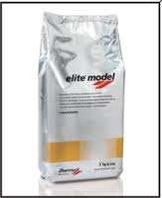
( ↓ прочность) сульфат натрия Na2 SO4
селитра KNO₃
сернокислый калий K2 SO4
- 2) ингибиторов − клей столярный
(большая прочность) глицерин в виде 3-4 % водной эмульсии
5-6 % раствор сахара 2-3 % раствор буры 5 % этиловый спирт

Супергипс, свойства и применение.

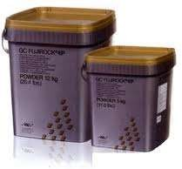
Получение высокопрочного гипса разработано на Куйбышевском гипсовом заводе (И.А.Передерий). Высокопрочный гипс в 2-3 раза прочнее обычного полуводного гипса и имеет несколько иную химическую структуру.

Свойства высокопрочного автоклавированного гипса (α - полугидрат) :
🞭Содержание гидратной воды 5-6 %
🞭Сроки схватывания: начало не ранее 5 минут.
🞭Прочность при сжатии через 1 часа после затвердевания 100 кг/см².
🞭Удельный вес 2,76
🞭Водопоглащение готовых изделий в 2 раза ниже, чем у обычного числа, и равно 13,8
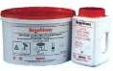
🞭При получении из высокопрочного числа жидкотекучей массы (при смешивании с водой также как и обычный гипс) масса более подвижная, обеспечивает хорошее заполнение отпусков. Гипсовая модель имеет гладкую поверхность.

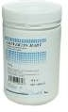
🞭Супергипсы (α - полугидраты)
«Супергипс» (Россия), «Бегодур», «Бегостоун», «Дуралит»,
«Вел-Микс-Стоун», «Супра Стоун» (Германия), «Фуджи Рок» (Япония)

🞭Синтетические супертвердые гипсы – «Молдасинт» (Германия)
Порошки супергипсов строго дозируется с водой и замешиваются в вакуумных смесителях. Формы
заполняются на вибростоликах. Это исключает пористость и недоливы модели.

Модель. определение. Виды моделей.

МОДЕЛЬ - это позитивное отображение (точная репродукция) поверхности твердых и мягких тканей, расположенных на протезном ложе и его границах.
Модели делятся на:
- Рабочие – на которых изготавливают зубные протезы, аппараты.
- Вспомогательные - модель зубного ряда челюсти, противоположной протезируемой.
- Диагностические, контрольные – модели, которые подлежат изучения для уточнения диагноза, планирования конструкции будущего протеза или регистрируют исходное состояние полости рта до протезирования, ортодонтического лечения.

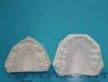
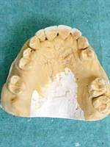
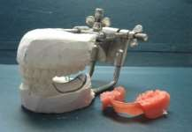
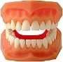

Получение модели по альгинатному оттиску

В том случае, когда оттиск снимается эластическим материалом выводить
его из полости рта необходимо только вместе с оттискной ложкой. В
противном случае оттиск деформируется и даст усадку.

Оттиск, снятый альгинатной массой, перед отливкой необходимо промыть в
проточной воде, удалив остатки слюны. Затем оттиск замачивают в
антисептичесом растворе.

Модель по альгинатному оттиску необходимо отливать в течение 10 – 15 мин. после извлечения из полости рта, иначе он даст усадку.

При хранении в воде альгинатные оттиски длительное время не дают усадки, однако, в первые минуты оттиск напротив несколько набухает, поэтому если оттиск замочен, он должен находиться в воде не менее 6-8 часов, чтобы вновь вернуться к исходным размерам.

Перед отливкой поверхность оттиска необходимо просушить воздухом.

ФАЗЫ КРИСТАЛЛИЗАЦИИ ГИПСА

  - 1-я фаза – 30-50 сек. Гипс впитывает воду, имеет сметанообразную консистенцию.
  - 2-я фаза – 2-5 мин. Гипс густеет, появляется пластичность. Вводится в полость рта.
  - 3-я фаза – 1-3 мин. Гипс теряет пластичность, но твердость еще не достаточная. При изломе гипс крошится.
  - 4-я фаза – 5-8 мин. Гипс нагревается, твердость достаточная. Выводится из полости рта фрагментами с четкой линией излома.
  - 5-я фаза – 30-60 мин. Конечная фаза кристаллизации.
Гипс становится прочным. В эту фазу отливается гипсовая
модель.

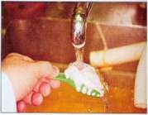
Изготовление гипсовой модели

Промываем оттиск после под струёй воды комнатной температуре.

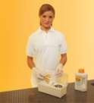
Помещаем оттиск из эластичной оттискной массы в дезинфицирующий раствор на 5-7 минут

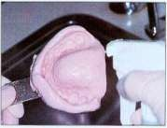
Для снятия внутренних напряжений в оттискном материале и улучшения текучести гипса поверхность оттиска обрабатывают (путем погружения, нанесения кисточкой
или в виде аэрозоля) специальной жидкостью для снятия поверхностного натяжения (например, Хера-СВЕ; Фиксакрил и др.)

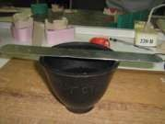
Приготовим колбу и шпатель для замешивания
гипса.

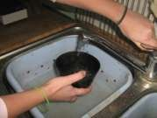
Наливаем в резиновую чашку (колбу)
водопроводной воды.

Замешивание порошка гипса и воды
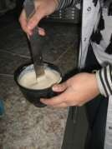
(из расчета 100 г порошка на 22—24 мл воды) проводят одним из способов:
- ручным, для этого в резиновую
чашку к заранее налитому количеству воды небольшими порциями добавляют гипс I— III класса (по ISO ) и с помощью
шпателя его перемешивают до однородной сметанообразной консистенции. При этом чем энергичнее будет замешиваться смесь, тем полнее
станет контакт между гипсом и водой и, следовательно, тем быстрее произойдет схватывание (среднее время схватывания составляет 7—10 мин);

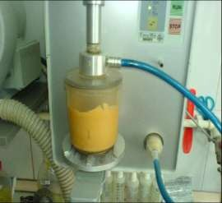
С использованием вакуумных
смесителей, работающих, как правило, в автоматическом режиме в заданном интервале времени.
Получаемая гипсовая модель при этом
отличается высокой гомогенной
плотностью, прочностью и точностью
воспроизведения оригинала.

Готовая смесь должна сразу заливаться в
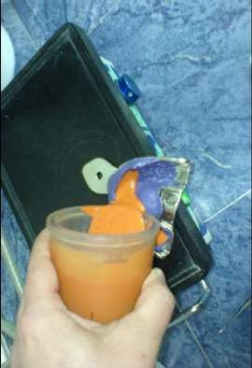
формы.

Для исключения пористости и раковин в
гипсовой модели заполнение оттиска
гипсом сопровождается его
потряхиванием и поколачиванием, но
наиболее оправданным вариантом
является использование специальных
устройств — Вибростоликов

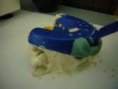
Оформление цоколя гипсовой модели проводят с с помощью шпателя, для этого гипс холмиком накладывают на гладкую ровную поверхность стола и опрокидывают на него оттиск, заполненный гипсом таким образом, чтобы высота цоколя составляла 1,5—2,0 см, а дно оттискной ложки
при этом было параллельно
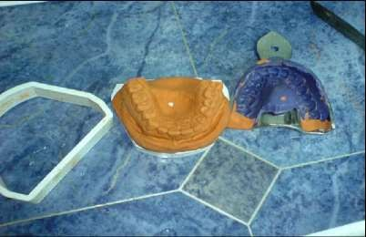
поверхности стола.

Излишки гипса по периметру оттиска
и оттискной ложки удаляют шпателем.

При этом угол граней цоколя гипсовой модели челюсти с поверхностью стола составляет 90°;

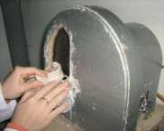
Окончательно обрезают модель после кристаллизации гипса (около 30 мин.).

Проводим механическую обработку цоколя гипсовой модели челюсти с помощью режущих инструментов – гипсового ножа, и специального
прибора – триммера, так чтобы
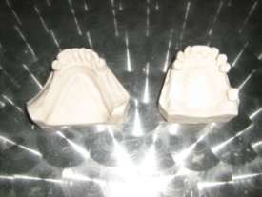
придать цоколю равномерную толщину и параллельность боковых граней за счёт удаления излишков гипса.

Цоколю модели в/ч придают форму
пятиугольника , н/ч – четырехугольника.

Заключение

- Стоматологические гипсы должны храниться в сухом
месте.
- Емкости для хранения перед каждым новым
заполнением должны очищаться.
- Используемые при работе с гипсами приборы и принадлежности должны быть чистыми, без остатков использованного ранее гипса.
- Порция гипса должна быть не более чем для
заполнения двух-трех оттисков.

- Крайне важно для получения заданного расширения гипса соблюдать соотношение порошка и воды.
- Вода и порошок должны иметь температуру 20 (±1)0С.
- Порошок следует медленно засыпать в воду и дать ему погрузиться в нее. И только потом начинать замешивать шпателем. Последующее машинное замешивание не должно превышать 30 секунд. При замешивании вручную это время составляет 1 минуту.
- Гипсовая смесь должна сразу же после замешивания
выливаться в форму.
- Гипсовую модель можно вынимать из оттиска, когда
температура модели понижается.

Соблюдение этих несложных указаний позволит работать комфортно, быстро, экономично.

ПРАВИЛЬНО ИЗГОТОВЛЕННАЯ МОДЕЛЬ

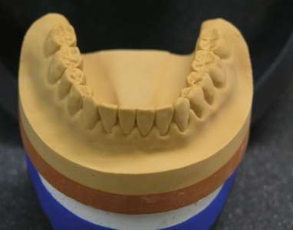

Список литературы

  - И. Ю. Лебеденко, Э. С. Каливраджияна. / Ортопедическая стоматология. Учебник / 2012. – 640 с.;
  - Варламов П.Г., Ушницкий И.Д. /Методы обследования в
ортопедической стоматологии. Учебное пособие/ 2009. - 101с.
  - Трезубов В.Н., Мишнев Л.М., Соловьев М.М. [и др.] /
Стоматологический кабинет: материалы, инструменты,
оборудовани е/ -2002.
  - Абдурахманов А. И., Курбанов О. Р. /Материалы и технологии в
ортопедической стоматологии/ 2014. - 208 c.
  - Аболмасов Н.Н. /Ортопедическая стоматология. Учебник / 2008.
  - Бажанов Н. Н. /Стоматология / 2013. - 270 c.
  - Зедгенидзе, Г. А., Р.С. Шилова-Механик /Рентгенодиагностика
  - заболеваний зубов и челюстей / 2011. - 284 c.

